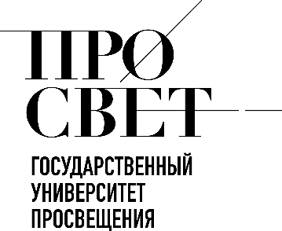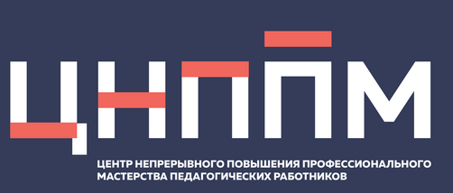

ЕЖЕНЕДЕЛЬНЫЙ ОБЗОР НОВОСТЕЙ
ЦНППМ ГАУДПО МО «ИРО»

02.02.2026-07.02.2026

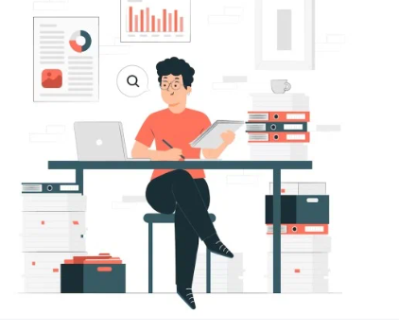

НОВОСТИ МИНИСТЕРСТВА ПРОСВЕЩЕНИЯ РОССИЙСКОЙ ФЕДЕРАЦИИ


 В феврале в рамках Всероссийского проекта «Мелодии вместо звонков» на смену стандартным звонкам придут композиции, посвящённые Дню защитника Отечества. Ребята услышат советские и современные песни о значимости подвига предков и важности защиты Родины.
Наряду с праздником защитников Отечества, февральская программа проекта «Мелодии вместо звонков» приурочена ко Дню разгрома немецко-фашистских войск в Сталинградской битве (2 февраля) и Дню российской науки (8 февраля).
Проект реализует Центр всестороннего развития детей «Прогресс» при поддержке Минпросвещения России.

Узнать, какие композиции прозвучат в образовательных учреждениях здесь: max.ru/minprosrf
В год Единства народов России стартует проект «Знание. Лекторий»
Он открывает новый сезон просветительских лекций, посвящённых важным темам воспитания и образования.
Материалы нового сезона будут интересны родителям, школьникам, студентам, участникам и ветеранам СВО, а также старшему поколению.
Педагоги, классные руководители, советники директоров по воспитанию и активные родители могут организовать занятия с использованием лекций в школах. Просветительские мероприятия проводятся с целью помочь мамам и папам найти общий язык с детьми по темам учёбы, мотивации и гражданского воспитания.
Родителям учеников 1–4-х классов в 2026 году предлагаются лекции:
- «Маленький гражданин: как рассказать ребёнку о Родине, символах России и важных праздниках» clck.ru/3RceeB;
- «Как научить ребёнка радоваться домашним заданиям: простые правила для родителей» clck.ru/3RceiG.
Родители школьников 5–9-х классов смогут ознакомиться с материалами на темы:
- «Подросток и общество: как воспитать ответственность за свою страну» clck.ru/3RcekB;
- «Успешная учёба: как мотивировать подростка и вызвать желание учиться» clck.ru/3RcenK.
Родителям старшеклассников будут интересны лекции:
- «Поддержка перед ЕГЭ: как помочь, а не навредить» clck.ru/3Rcep5;
- «Будущий избиратель: права и обязанности гражданина России» clck.ru/3RcerW.
Проект реализует Российское общество «Знание» при поддержке Минпросвещения России.

 6 февраля 2026 года официально дан старт Году единства народов России. Впереди 12 месяцев, которые будут посвящены нашим ценностям, диалогу и нашей общей судьбе.
В пресс-центре Минпросвещения России директор Департамента госполитики в сфере воспитания, допобразования и детского отдыха Министерства просвещения РФ Игорь Юргин и директор Росдетцентра Александр Кудряшов рассказали, что для них значит единство многонациональной страны, и ответили на ключевые вопросы:
- На что в Год единства народов России будут направлены главные векторы государственной политики?
- Как прошли стратегические сессии для планирования воспитательных мероприятий в Волгоградской области и Якутии?
- Где в 2026 году проведут масштабный форум «Новая философия воспитания»?
Ознакомиться с интервью можно по ссылке https://vk.com/minprosvet?w=wall-30558759_472620

НОВОСТИ ИСМО
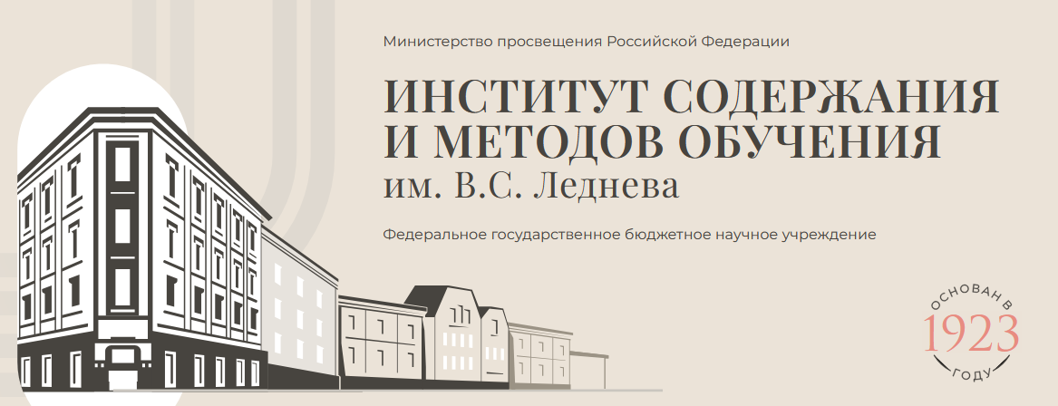

Цифровая среда ИСМО
2 февраля 2026 года на базе ИСМО состоялось обсуждение последних тенденций в образовательной среде!
Тема «Искусственный интеллект в образовании»
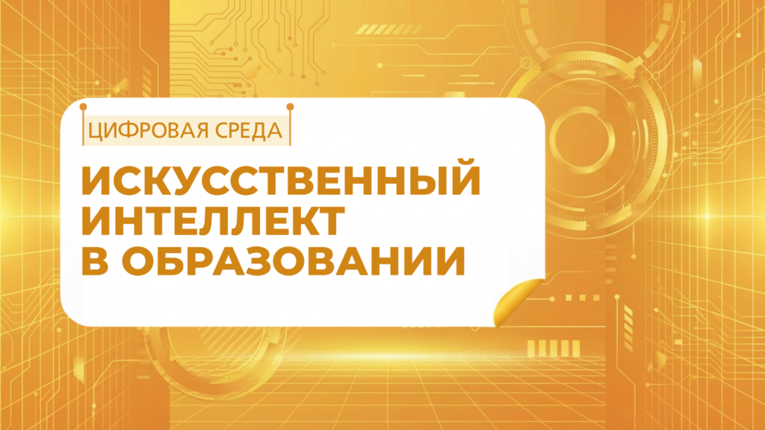
Модератор:
Разумовский Владислав Андреевич, заместитель заведующего лабораторией информатики информатизации образования ИСМО им. В.С. Леднева.
Спикеры:
Котенева Ольга Ильинична, начальник управления по разработке образовательного контента ИСМО им. В.С. Леднева;
Добротина Ирина Нургаиновна, заведующий Центром филологического общего образования им. Н.М. Шанского ИСМО им. В.С. Леднева;
Тузова Анастасия Александровна, эксперт ИСМО им. В.С. Леднева.
Ссылка для подключения

5 февраля 2026 года на базе Государственного университета просвещения стартовала Стратегическая сессия по синхронизации деятельности региональных институтов развития образования и педагогических вузов, подведомственных Министерству просвещения РФ.

Цель: синхронизация работы региональных институтов развития образования и педагогических вузов
В работе сессии приняли участие заместители руководителей органов исполнительной власти субъектов РФ, курирующие дополнительное профессиональное образование (ДПО), руководители региональных институтов развития образования и повышения квалификации, проректоры по ДПО педвузов.
Открыла мероприятие заместитель Министра просвещения РФ Ольга Колударова. В своем докладе она обозначила актуальные задачи:
«Образовательное пространство на всей территории нашей страны едино. Это касается и инфраструктуры, и содержания образовательных программ, и, конечно, условий для профессионального роста, развития педагогов. Повышение квалификации педагогических работников не должно быть разрозненным – это должна быть единая модель, обеспечивающая преемственность, стандарты качества и поддержку на каждом этапе профессионального пути педагога», – обратилась к участникам заместитель Министра просвещения РФ Ольга Колударова.
Татьяна Расташанская, заместитель директора ИСМО им. В.С. Леднева в своем выступлении обозначила роль региональных институтов развития образования в обновлении содержания образования.
«Институт развития образования выполняет роль системного проводника между школой и органами государственного управления в сфере образования. Его миссия реализуется через организацию повышения квалификации, проведение значимых образовательных мероприятий и всестороннее методическое сопровождение педагогических коллективов. Именно от качества этой работы зависит будущее нашей страны» – отметила Татьяна Расташанская.
В ходе стратегической сессии участники обсудят актуальные задачи и современные вызовы в сфере ДПО. Итогом стратегической сессии станет выработка единых подходов и инструментов для дальнейшей синхронизации работы региональных институтов развития образования и педагогических вузов.

Итоги цифровой среды ИСМО
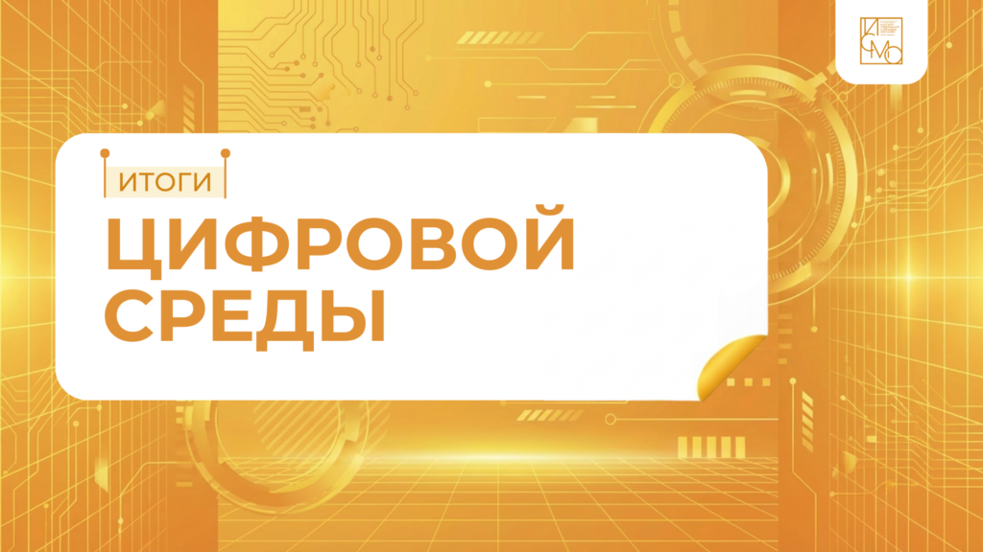
Состоялась презентация двух новых цифровых инструментов, разработанных ИСМО им. В. С. Леднева с применением технологий искусственного интеллекта:
- Орфоэпический тренажер
- Учебно-методический консультационный ассистент (УМКА)
Эксперты обсудили функционал инструментов, практику их апробации в школе и перспективы развития ИИ в образовательной сфере.
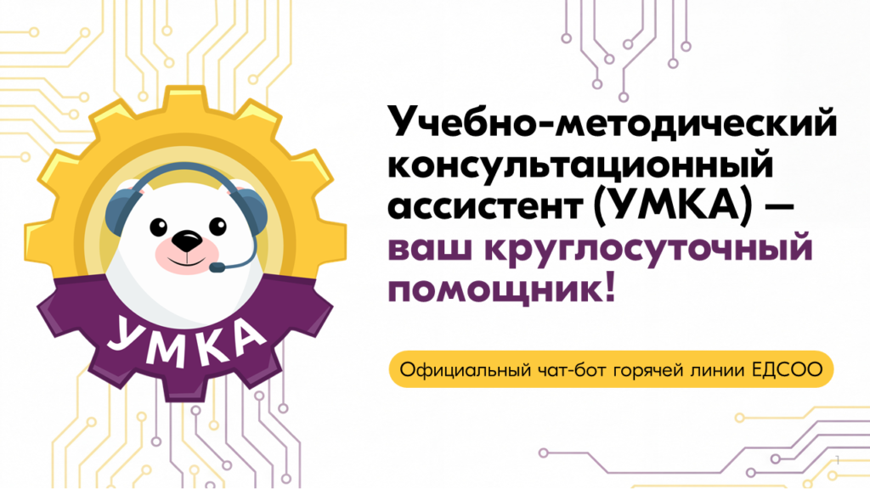
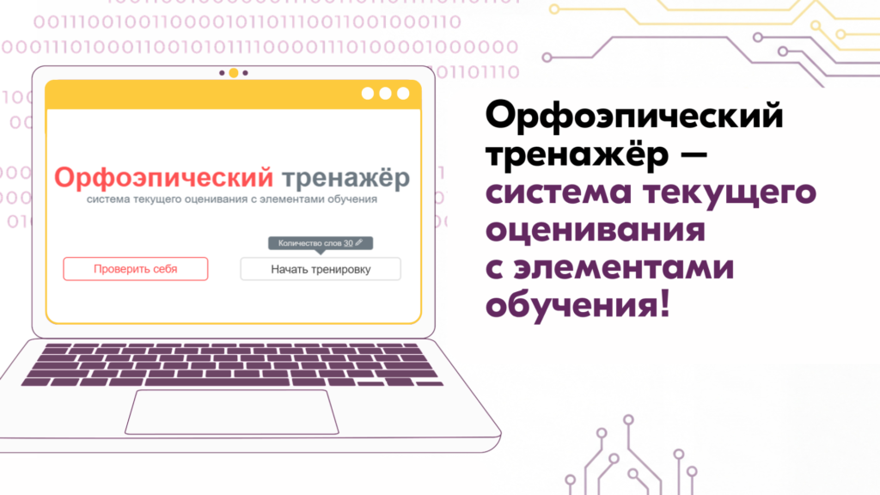
Смотрите запись семинара!
Навигация по ключевым моментам:
02:20 – Учебно-методический консультационный ассистент (УМКА) – официальный чат-бот горячей линии ЕДСОО
06:50 – Орфоэпический тренажёр – инновационный образовательный ресурс
19:30 – Практика применения орфоэпического тренажера в школе
33:50 – Нейронные сети «нового поколения»: работа над ошибками

Знакомимся с Россией через призму образования!
В Год единства народов России запущен особый проект: «От малой родины — к великой России». Сила страны — в единстве её уникальных территорий, каждая из которых обладает богатейшим культурным и, что особенно важно, образовательным наследием.
Новая неделя — новая точка на карте! Открываем субъекты РФ с самой интересной стороны: через их уникальный вклад в российское образование. Присоединяйтесь к путешествию в социальных сетях Института!

НОВОСТИ ИНСТИТУТА РЕАЛИЗАЦИИ ГОСУДАРСТВЕННОЙ ПОЛИТИКИ И ПРОФЕССИОНАЛЬНОГО РАЗВИТИЯ РАБОТНИКОВ ОБРАЗОВАНИЯ

ФГАОУ ВО «ГОСУДАРСТВЕННЫЙ УНИВЕРСИТЕТ ПРОСВЕЩЕНИЯ»

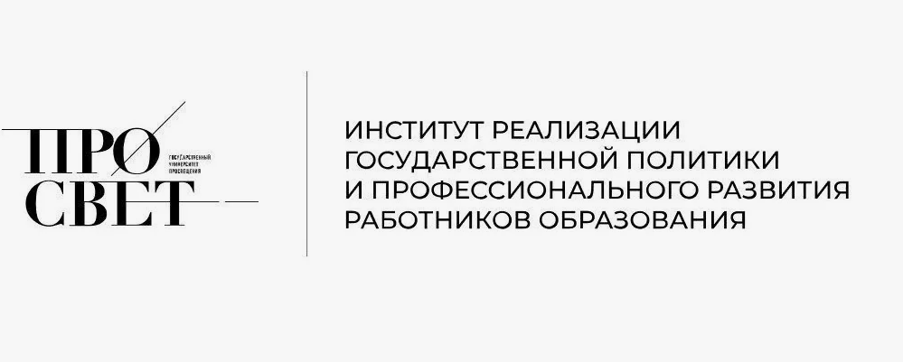
В Российской академии образования прошёл Всероссийский семинар в рамках проекта «День наставника».
Его организовали и провели РАО, Ассоциация педагогов Московской области «Учителя английского языка» и лингвистический факультет Государственного университета просвещения.
Темой семинара стали «Методологические основы применения инновационных технологий в деятельности педагога-наставника».
Преподаватели представили доклады:
- декан лингвистического факультета, кандидат филологических наук, профессор Светлана Николаевна Вековищева и заведующий кафедрой теории языка, англистики и прикладной лингвистики Татьяна Владимировна Холстинина — «Формы и стратегии наставнической деятельности»;
- президент АПМО «УАЯ», доктор филологических наук, профессор Ирина Олеговна Мазирка — «Формирование системы эффективного наставничества»;
- кандидат филологических наук, доцент кафедры теории языка, англистики и прикладной лингвистики, заместитель декана по УВР Ирина Ивановна Донскова — «Инновационные технологии в деятельности современного педагога-наставника».
Участники рассказали о методических аспектах преподавания иностранного языка студентам-магистрантам педагогических отделений, которые смогут применять инновационные технологии в профессиональной деятельности!
Во время дискуссий мнениями обменялись эксперты РАО, молодые специалисты и учителя-практики городского округа Королёв.
Смотрите запись семинара по ссылке!

Государственный университет просвещения участвует в проекте по модернизации инфраструктуры педагогических вузов Министерства просвещения России!
В Просвете оборудуют три современных кластера:
факультета естественных наук;
- факультета изобразительного искусства и народных ремёсел;
- музейно-образовательный комплекс.
Проект впечатляет своим масштабом! 49,5 млн. рублей выделено на приобретение современного оборудования, это в 2 раза превышает финансирование 2025 года. Свыше 30 млн. рублей —дополнительная сумма софинансирования на ремонт помещений от Университета.
Проектируются современные учебные лаборатории:
- иммерсивного кластера проектно-исследовательской деятельности (биология);
- общей, физической и прикладной химии;
- лаборатория по географии.
Также откроются пространства для творчества:
многофункциональный класс изобразительного искусства;
- мультстудия — мастерская живописи;
- лаборатория визуального дизайна.
В Просвете появятся и инновационные выставочные площадки:
- воспитательно-образовательное пространство — Музей трудовой и воинской славы Университета;
- высокотехнологичные пространства для образовательной и научной деятельности.

На площадке Государственного университета просвещения 5−6 февраля 2026 года прошла Стратегическая сессия по синхронизации деятельности региональных институтов развития образования (институтов повышения квалификации) и педагогических вузов, подведомственных Минпросвещения России. В работе сессии приняли участие заместители руководителей органов исполнительной власти субъектов РФ, курирующие дополнительное профессиональное образование, руководители региональных институтов развития образования и повышения квалификации, а также проректоры по дополнительному профессиональному образованию педагогических вузов.
Ключевой темой второго дня мероприятия стали деятельность и успешный опыт Центра военно-патриотического воспитания «Вершина». Их представил директор центра, участник СВО Иван Викторович Бондюков.
В ходе выступления участникам сессии были подробно освещены новые направления работы «Вершины», среди которых — проведение просветительских мероприятий для участников СВО, проходящих реабилитацию в медицинских учреждениях Москвы и Подмосковья, организация патриотических встреч со школьниками и студентами, создание методических рекомендаций для участников СВО и проведение патриотических событий всероссийского масштаба.
Министр просвещения Российской Федерации Сергей Сергеевич Кравцов отметил значимость проводимой работы, а также предложил транслировать опыт центра «Вершина» подведомственным организациям с целью сопровождения интеграции участников СВО в педагогическую деятельность. «Мы вместе с Государственным университетом просвещения и центром «Вершина» реализуем программу, благодаря которой участники специальной военной операции могут пройти переподготовку и заняться педагогической деятельностью. Проект уже показывает хороший результат, и этот опыт будет полезен в разных регионах страны. Мы сможем создать аналогичные центры в других педагогических вузах», — сказал Министр.
Программу дня продолжили два важных практических блока: совещание с представителями педагогических вузов по развитию педагогического образования и презентация технологического и контентного сопровождения цифрового комплекса целевой модели аттестации для субъектов Российской Федерации.
Уверены, что итоги стратегической сессии послужат мощным импульсом для продуктивного сотрудничества и позволят вывести взаимодействие между региональными институтами развития образования и педагогическими вузами нашей страны на новый уровень!

НОВОСТИ МИНИСТЕРСТВА ОБРАЗОВАНИЯ И НАУКИ МУРМАНСКОЙ ОБЛАСТИ
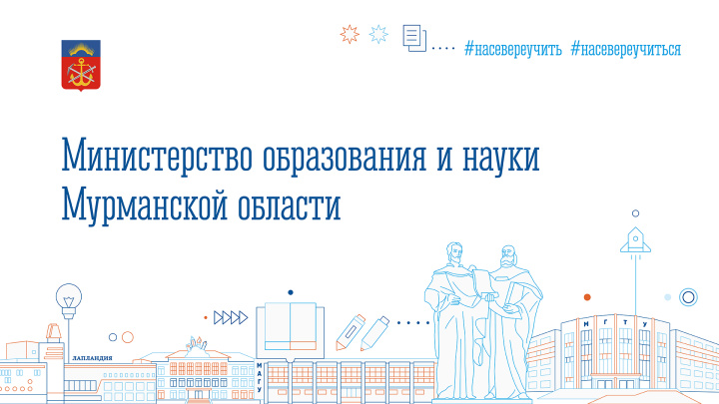
 2 февраля 1943 года завершилось одно из самых масштабных и кровопролитных сражений Великой Отечественной войны, ставшее переломным моментом на пути к Великой Победе и символом мужества, стойкости и несгибаемой воли нашего народа.
К памятной дате для школьников «Навигаторы детства», «Волонтеры Победы», юнармейцы, педагоги организовали и провели классные часы, информационные занятия, кинолектории, квизы и викторины.
Ребята участвовали в исторических квестах «Дорогами Сталинграда»: вспоминали ключевые даты и события сражения, работали с архивными материалами, выполняли логические и творческие задания, расшифровывали «боевые листки», восстанавливали хронику битвы. В рамках уроков мужества школьники встречались с участниками специальной военной операции и представителями воинских частей, обсуждали понятия долга, чести и патриотизма, а также значение подвига советского солдата для будущих поколений. Во время кинолекториев дети смотрели фильмы о Сталинградской битве и после просмотра делились впечатлениями, размышляли о цене Победы и судьбах людей, прошедших войну.
Такие мероприятия направлены на сохранение исторической памяти и формируют у подрастающего поколения уважение к подвигу защитников Отечества, а также осознание ценности мира, свободы и ответственности за будущее своей страны.

В феврале в рамках Всероссийского проекта «Мелодии вместо звонков» стандартные звонки в школах заменят музыкальные композиции, посвященные Дню защитника Отечества.

Учащиеся услышат как советские хиты, так и современные песни. Музыка напомнит ребятам о значимости подвига предков и важности защиты Родины.
В школах прозвучат следующие песни и мелодии:
- «Защитники России» (слова и музыка Елены Обуховой, исполнитель - Ольга Быкова);
- «На побывку едет молодой моряк» (слова Виктора Бокова, музыка Александра Аверкина, исполнитель - Людмила Зыкина);
- «Экипаж - одна семья» (слова Юрия Погорельского, музыка Виктора Плешака, исполнитель - ВИА «Самоцветы»);
- «Я голосую за жизнь» (слова и музыка Дениса Майданова, исполнители - Денис Майданов, Хор Первых, детский музыкальный театр «Домисолька»).
Наряду с праздником защитников Отечества, февральская программа проекта «Мелодии вместо звонков» приурочена ко Дню разгрома немецко-фашистских войск в Сталинградской битве (2 февраля) и Дню российской науки (8 февраля). Композиции напомнят о неразрывной связи двух ценностей – интеллектуального поиска и героического служения.
Проект реализуется Центром всестороннего развития детей «Прогресс» при поддержке Министерства просвещения Российской Федерации. В январе в школах страны звучали музыкальные композиции о русской зиме.
4 февраля 2026 года в Мурманской области проведено итоговое сочинение в дополнительный срок. Работу написали 192 участника.
В пунктах проведения итогового сочинения (изложения) присутствовали общественные наблюдатели. Технических сбоев и нарушений процедуры не зафиксировано.
«Итоговое сочинение является для одиннадцатиклассников допуском к единому государственному экзамену. Большинство ребят написали итоговое сочинение в основной срок, 3 декабря. В дополнительные сроки пишут те, кто отсутствовал по уважительным причинам или не справился с первого раза», - сообщила Диана Кузнецова, министр образования и науки Мурманской области.
Сегодня было предложено поразмышлять на следующие темы:
122.Н.М. Карамзин считал, что необходимо «уважать достоинство, а не богатство». Согласны ли Вы с позицией писателя?
229.Как изменится наша жизнь, если в людях исчезнет отзывчивость?
333.Почему спор поколений является вечным?
423.На каких примерах можно воспитать достойных граждан?
523.Что значит понимать «живой язык» природы?
623.О каком читателе, по Вашему мнению, мечтают писатели?
Итоговое сочинение – это свободное размышление на духовно-нравственную или
философскую тему. Свои аргументы необходимо подкреплять примерами из любых опубликованных произведений отечественной и мировой литературы.
Для самопроверки участникам разрешается пользоваться орфографическим словарём.
В настоящее время муниципальные комиссии приступили к проверке работ. Оценивание итогового сочинения проводится по системе зачет/незачет.
«Результаты станут известны не позднее 16 февраля. Учащиеся 11-х классов могут узнать их в своих школах, выпускники прошлых лет – в пункте регистрации, а также на сайте информационной поддержки ГИА в Мурманской области: gia.edunord.ru», – сообщил директор Регионального центра обработки информации Дмитрий Федотов,
Для участников итогового сочинения 4 февраля, получивших незачет, не явившихся на итоговое сочинение (изложение) или не завершивших его написание по уважительным причинам, либо удаленных с сочинения, предусмотрен последний дополнительный срок написания итогового сочинения — 8 апреля 2026 года.

5 февраля 2026 года прошел репетиционный экзамен по математике в форме основного государственного экзамена (ОГЭ) без нарушений и технических сбоев.
ОГЭ по математике написали 6,9 тыс. девятиклассников региона в 50 пунктах проведения экзамена (ППЭ), из которых 6 функционировали в труднодоступных и отдаленных местностях.
Экзамен прошел в соответствии с требованиями Порядка проведения ОГЭ. Три участника досрочно завершили экзамен по состоянию здоровья.
«Во всех ППЭ применяется технология печати и сканирования экзаменационных материалов в ППЭ. Это позволяет сократить время обработки экзаменационных материалов», – сообщил Дмитрий Федотов, директор Регионального центра обработки информации (РЦОИ).
«Экзамен прошел в штатном режиме, в спокойной, доброжелательной обстановке и позволил всем специалистам, задействованным в процедуре проведения ОГЭ, в режиме реального времени отработать организационные и технологические процедуры, - подчеркнула Диана Кузнецова, министр образования и науки региона.
Своими мыслями поделились девятиклассники кадетской школы г. Мурманска Комадулина Виктория и Ахмедов Матвей.
- Я не волнуюсь, уверена в своих силах. Очень интересно пройти всю процедуру от и до, чтобы быть готовой к тому, что будет на экзаменах.
- В своих силах уверен! Рассчитываю написать на высокий балл.
Напомним, что отметки за репетиционный экзамен не выставляются. По завершении проверки специалисты Института развития образования подготовят аналитические материалы, которые позволят учителям скорректировать подготовку выпускников к экзамену.
Результаты будут размещены на сайте информационной поддержки ГИА в Мурманской области: gia.edunord.ru и направлены в школы не позднее 16 февраля.

6 февраля 2026 года Движение Первых объявило о старте нового сезона Грантового конкурса. В ходе него участники смогут получить финансовую поддержку для организации и проведения конкурсов, фестивалей, слётов и других мероприятий, которые помогают раскрыть таланты подрастающего поколения, организовать их полезные активности и вовлечь в совместное творчество детей и взрослых. В 2026-м особое внимание будет уделено проектам, отражающим ключевую тему года – единство народов России.
«Грантовый конкурс Движения Первых – это системная возможность поддержать социально значимые инициативы, направленные на развитие и самореализацию детей и молодёжи. В 2026 году грантовый фонд конкурса составит 1,4 миллиарда рублей и позволит охватить около 1 миллиона человек. Мы снизили порог минимального количества участников проектных активностей до 50 человек. Это расширит возможности для вовлечения в конкурс небольших организаций и, прежде всего, сельских школ. Год единства народов России, безусловно, найдёт отражение в рамках Грантового конкурса. Движение Первых поддержит инициативы, направленные на укрепление общероссийской гражданской идентичности, на популяризацию успехов и достижений нашей страны, русского языка и русской культуры», – отметил Герой России, участник президентской кадровой программы «Время Героев», Председатель Правления Движения Первых Артур Орлов.
Заявки на участие в Грантовом конкурсе Движения Первых в 2026 году принимаются через портал предоставления мер финансовой государственной поддержки Министерства финансов РФ до 10 марта. В текущем сезоне предполагается участие 900 тысяч человек.
Конкурс основан на принципах открытости и прозрачности. Проекты участников оценивает экспертный совет – это педагоги, проректоры и деканы, доценты кафедр, кандидаты наук, теле- и радио ведущие, сотрудники центров дополнительного образования, методологи, тьюторы, вожатые, наставники, руководители школьных спортклубов, сотрудники министерств внутренних дел, уполномоченные по правам ребенка и многие другие. Эксперты отбирают предложенные темы по нескольким критериям: актуальность проведения проекта, социальная эффективность, значение для общества, инновационность форм и механизмов реализации и другим.
Результаты конкурсного отбора будут объявлены 1 апреля 2026 года. Поддержку Движения Первых получат самые интересные, актуальные и проработанные проекты. За 3 года проведения конкурса были поддержаны 1694 инициативы.
Среди победителей Грантового конкурса Движения Первых 2025 года — проект из Мурманской области. Грант в размере 680 940 рублей получила Централизованная библиотечная система города Апатиты за инициативу «Новое поколение выбирает ФОЛК!». Проект направлен на знакомство детей и молодёжи Апатитов с самобытной русской культурой через устное народное творчество и традиционные праздники. В его рамках прошли два городских фольклорных праздника: «Ремесленное подворье» и «День рождения Трескуна».
Требования к участникам Грантового конкурса предполагают заявку от отдельно взятой организации; юридического лица или индивидуального предпринимателя, которые должны быть зарегистрированы не менее чем за 6 месяцев до даты окончания приёма заявок; в проектной активности должно участвовать не менее 50 человек; организация не должна получать финансирование на подобные инициативы из других источников. Более подробную информацию об условиях можно найти на сайте конкурса.

НОВОСТИ ЦНППМ ГАУДПО МО
«Институт развития образования»
Сотрудники ЦНППМ за первую неделю февраля 2026 года разработали 117 индивидуальных образовательных маршрутов для педагогов Мурманской области с целью совершенствования их профессиональных компетенций.

© 2026 ЦНППМ ГАУДПО МО «ИРО»

